二、课题设计论证（总字数1500字以内）
拟解决的问题、价值意义 | 一、拟解决的问题  1. 教学内容缺乏主题式教学的融入。目前的教学内容更注重知识点的传授和实验操作的演示，缺乏主题式教学的引导和实施，无法提高学生对生物科学的整体认识和理解。  2. 学生探究能力较弱。现有的教学方式缺乏足够的启发和引导学生主动探究的机制，使学生在实验过程中缺乏观察、思考和解决问题的能力。  二、价值意义  主题式教学在初中生物实验课程中培养学生探究能力的价值意义在于，通过以问题为导向、以实践为基础的学习方式，激发学生的主动性和创造力，培养他们的科学探究能力。这种教学模式能够帮助学生建立科学思维方式和实验操作技能，提高他们的观察、分析、解决问题的探究能力能力，培养他们的科学素养。同时，主题式教学还能够加深学生对生物知识的理解和记忆，提高他们的实验兴趣和学习动力。
研究思路、研究计划、方式方法等 | - 研究思路  以“植物生长与光照关系”为主题进行实验探究。在这个案例中，教师首先引入问题，不同光照条件下，植物的生长情况是否有差异。学生们在此问题的引导下，开始思考和探究。接着，教师组织学生进行实验设计和操作，让他们自己收集数据、观察植物的生长情况，并记录实验结果。在实验过程中，学生通过调整不同的光照条件（如强光、弱光、无光等），观察并测量植物生长的高度、茎叶的颜色、叶片的数量等指标，然后将数据进行整理和分析。通过对实验结果的比较，学生探究不同光照条件下植物生长的差异，进而得出结论：光照是影响植物生长的重要因素。通过实验，主题式教学有效地培养了学生的探究能力。学生在实验中通过自主观察和实践操作，培养了他们的观察、记录、分析和解决问题的能力。同时，通过思考和讨论，学生们也培养了团队合作和沟通交流的能力。  二、研究计划  （一）准备阶段（）  1. 明确研究目标，探究主题式教学对学生探究能力的影响。  2. 搜集主题式教学在初中生物实验课程的研究资料，制定研究方案。  （二）实施阶段（）  1.根据研究方案，采用主题式教学方法进行实验教学，注重培养学生的探究能力和科学思维。  2.记录学生在实验过程中的表现和结果，收集相关数据，进行数据分析和统计。  3.教师及时指导学生在实验中遇到的问题，鼓励他们思考解决问题的方法。  （三）总结阶段（）  1. 整对收集到的数据进行整理和总结，分析实验结果，得出主题式教学能在初中生物实验课程中培养学生探究能力的结论。  2. 根据研究成果，撰写研究报告。  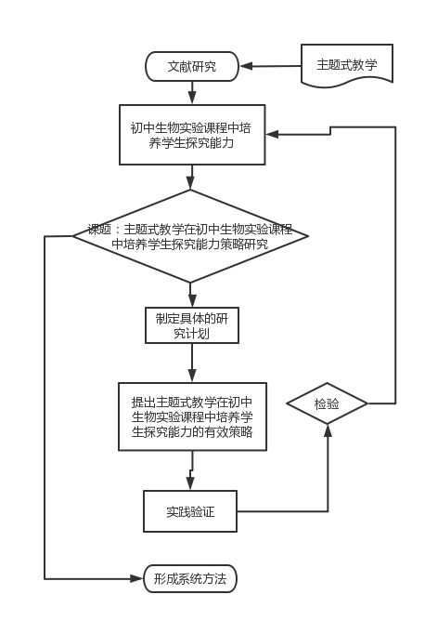  - 方式方法  1. 文献研究法：搜集主题式教学在初中生物实验课程中培养学生探究能力策略相关的文献资料，了解已有研究现状。  2. 案例分析法：对主题式教学在初中生物实验课程的典型案例进行深入剖析，探讨其优势和效果。  3. 对比研究法：选取不同年级、班级或学生进行对比实验，以评估主题式教学在初中生物实验课程教学的效果。
预期研究成果和推广应用情况等 | - 预期研究成果  - 推广应用情况  1. 提升学生的探究能力：通过主题式教学方法，在初中生物实验课程中培养学生的探究意识和能力，引导学生积极主动地进行实验探究。  2. 促进综合素质的全面发展：结合主题式教学方法，注重学生的实践操作能力、科学思维能力和团队合作能力的培养。  3. 学术交流与合作：推动学术研究的深入发展，为初中生物实验课程教育领域提供更多有价值的研究成果。

